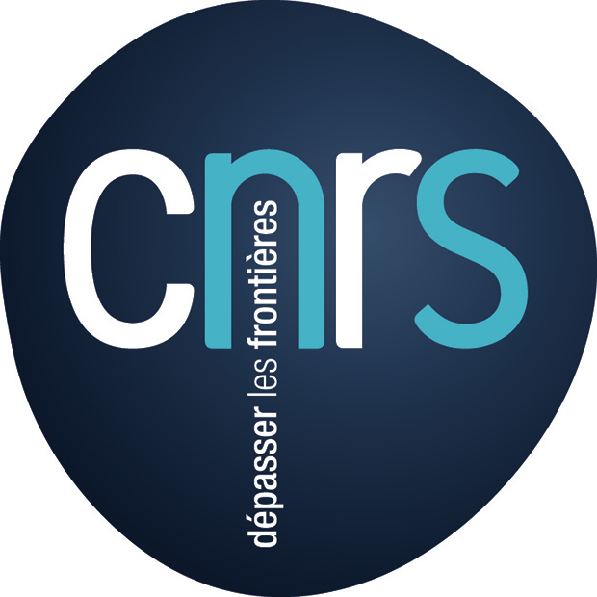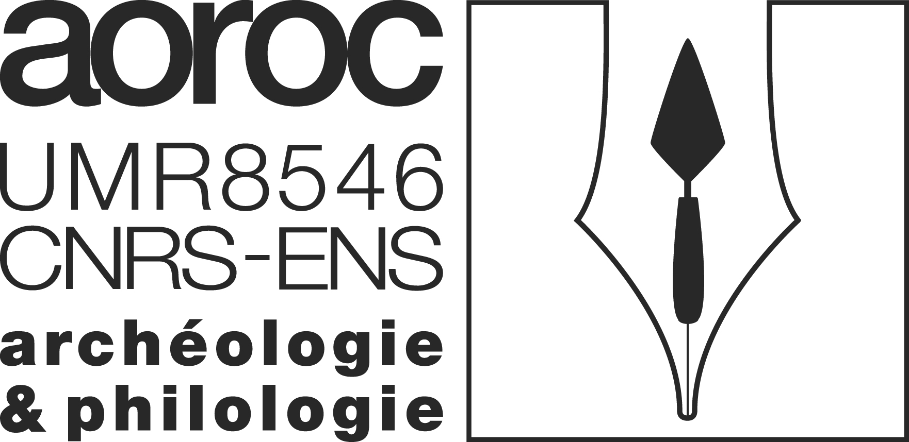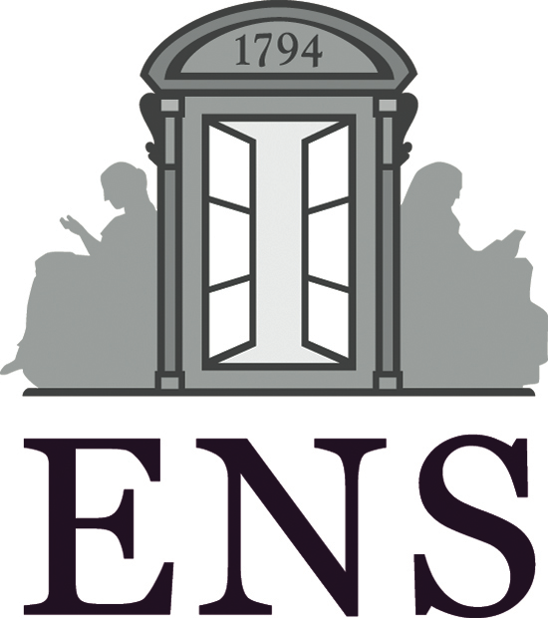

LES JEUDIS DE L’ARCHEOLOGIE A L’ECOLE NORMALE SUPERIEURE (2014-2015)
Salle J. Jaurès : 29, rue d’Ulm Salle F : 45, rue d’Ulm

Jeudi 13 novembre Salle F
Eneko HIRIART (AOROC-Ausonius)
« Le trafic fluvial sur les sites de l’Isthme gaulois (IIIe-Ier s. av. n. è.) »

Jeudi 11 décembre Salle J. Jaurès
Felix PIRSON (Directeur du DAI Istanbul)
« Les reliefs de guerre dans l’art grec »

Jeudi 15 janvier 2015 Salle J. Jaurès
Baptiste VERGNAUD (IFEA-Ausonius)
« Les fortifications de Carie intérieure aux époques hécatomnide et hellénistique : le cas du réseau défensif de Labraunda »

Jeudi 29 janvier Salle F
Michel L’HOUR (Académicien de marine, Président du CSTCI Protection du patrimoine culturel subaquatique (UNESCO)
« La Lune et les épaves des abysses. La nouvelle frontière des archéologues palmipèdes »

Jeudi 12 février Salle J. Jaurès
Stefan RITTER (Profr Université Ludwig-Maximilian de Munich)
« Les cultures visuelles romaine et postmoderne: une tentative de rapprochement »

Jeudi 12 mars Salle J. Jaurès
Aïcha MALEK (AOROC)
« Le programme de recherches archéologiques à Lambèze. (Tazoult - Algérie) »

Jeudi 26 mars Salle J. Jaurès
Nouzha BOUDOUHOU (AOROC)
« Oujda, ville millénaire du Maroc oriental. De la chronique à l’analyse formelle »

Jeudi 9 avril Salle J. Jaurès
Yves UBELMANN (Iconem)
« Technologies d’acquisition par drone et reconstruction 3D en archéologie et défense du patrimoine. Cas concrets d’application : Pompéi, Syrie, Afghanistan »

Jeudi 7 mai Salle F
Roberta VENCO-RICCIARDI (Profr Université Turin)
« Hatra, Cité-capitale de Mésopotamie, de la découverte à la destruction»

Jeudi 21 mai 2015 Salle J. Jaurès
Olivier HENRY (AOROC-IFEA)
« Fontaines et architecture de l’eau en Carie à l’époque hellénistique »

Responsable : P. LERICHE: pierre.leriche@ens.fr

